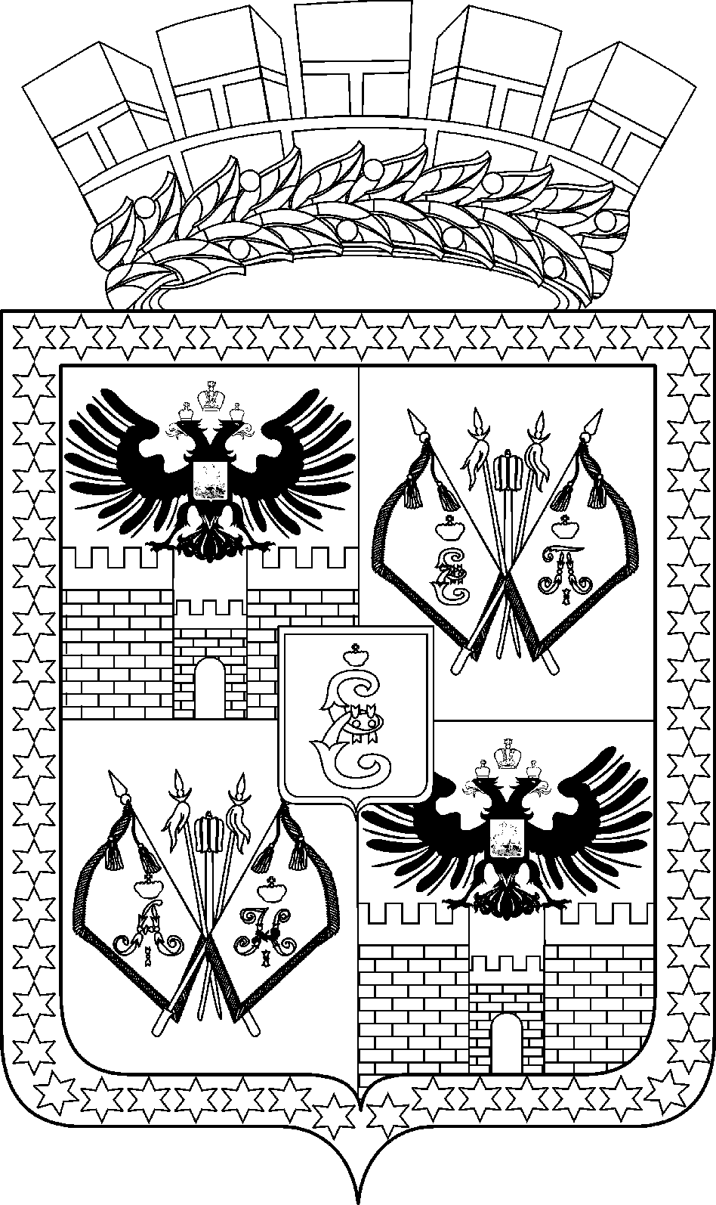

АДМИНИСТРАЦИЯ МУНИЦИПАЛЬНОГО ОБРАЗОВАНИЯ
ГОРОД КРАСНОДАР

ПОСТАНОВЛЕНИЕ

24.03.2022 №1160
г. Краснодар

О признании утратившим силу постановления администрации
муниципального образования город Краснодар от 01.07.2016
№ 2746 «О реализации постановления Правительства Российской
Федерации от 14.03.2016 № 191 «Об утверждении Правил
изменения по соглашению сторон срока исполнения контракта,
и (или) цены контракта, и (или) цены единицы товара, работы,
услуги, и (или) количества товаров, объёма работ, услуг,
предусмотренных контрактами, срок исполнения которых
завершается в 2016 году»

В целях приведения муниципальных правовых актов в соответствие с действующим законодательством постановляю:

1. Признать утратившим силу постановление администрации муниципального образования город Краснодар от 01.07.2016 № 2746 «О реализации постановления Правительства Российской Федерации от 14.03.2016 № 191 «Об утверждении Правил изменения по соглашению сторон срока исполнения контракта, и (или) цены контракта, и (или) цены единицы товара, работы, услуги, и (или) количества товаров, объёма работ, услуг, предусмотренных контрактами, срок исполнения которых завершается в 2016 году».
2. Контроль за выполнением настоящего постановления возложить на заместителя главы муниципального образования город Краснодар Д.С.Логвиненко.

Глава муниципального
образования город Краснодар А.А.Алексеенко

